# Sommario

Sommario 1

Deviazioni rispetto a quanto specificato nella scheda dell’app 2

Metodologia di sviluppo utilizzata 2

Funzionalità dell’app 2

Architettura dell’app e le possibili alternative 2

Principali librerie utilizzate e le possibili alternative (discutendo pro e contro) 2

Supporto per device multipli 2

Supporto per le lingue diverse 2

Struttura del codice realizzato e di altre risorse realizzate 2

Test effettuati 2

# Deviazioni rispetto a quanto specificato nella scheda dell’app

# Metodologia di sviluppo utilizzata

Da Fare

# Funzionalità dell’app e design

1. **Login**: Avviando l’applicazione ci imbattiamo nella schermata iniziale (E-Tutoring Login) dove gli utenti possono eseguire l’accesso all’applicazione inserendo e-mail e password, oppure se utilizzano l’app per la prima volta, hanno la possibilità di iscriversi;

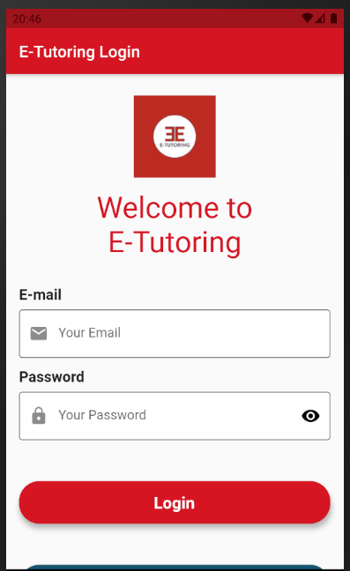

È stata prevista una doppia validazione:

* FRONT-END:
  + e-mail e password non vuoti;
  + e-mail che rispetta il formato “test@email.it”;
* BACK-END: verifica che l’email e la password inserite dall’utente corrispondano a quelle inserite nel DB (chiamando il WS user_login.php - <https://www.e-tutoring-app.it/ws/user_login.php>);

|  |  |
| --- | --- |
|  |  |

1. **Registrazione di un nuovo utente**: un utente GUEST può registrarsi come studente o tutor all’applicazione compilando i campi relativi all’email, alla password, e selezionando il ruolo, il grado del corso e il curriculum;

Filtri e validazioni lato front-end:

* + e-mail e password non vuoti;
  + e-mail che rispetta il formato “test@email.it”;
  + passowrd e confirm password devono matchare;

1. **Privacy policy**

Nella Schermata seguente vengono descritte all’utente le modalità di trattamento dei dati, come ad esempio le misure di sicurezza utilizzate per impedire la divulgazione di dati personali e a chi è possibile dare l’accesso ad essi. Inoltre informa l’utente sul periodo di conservazione dei dati personali.

1. **Home differente per profilo studente e tutor**

Nelle due schermate seguenti vengono mostrate le differenze tra il profilo studente (a destra) ed il profilo tutor (a sinistra). Da notare che la schermata viene “scomposta” in due sezioni separate: la prima riguarda i dati personali dell’utente ed è identica sia per lo studente che per il tutor; la seconda parte identifica i dati dello studente o del tutor e vediamo che differiscono: per il tutor viene indicato il ruolo, mentre per lo studente oltre che al ruolo vengono indicate anche altre informazioni come ad esempio il numero di matricola, ecc.

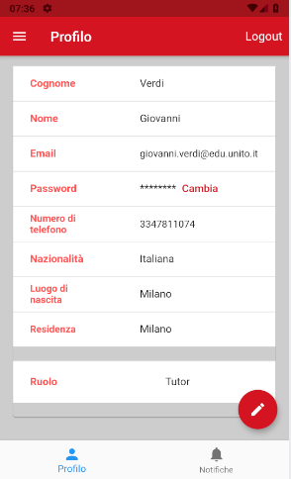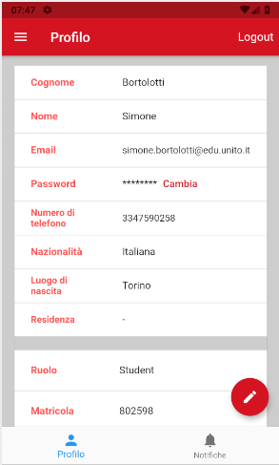

1. **Notifiche**

Nella schermata delle notifiche possiamo notare le due differenze tra quelle relative al tutor (a sinistra) e quelle relative allo studente (a destra). Nella prima possiamo notare che le prenotazioni avvengono solamente ai corsi in cui io sono abilitato a dare ripetizioni; inoltre le prenotazioni avvengono da più studenti per ogni corso in orari differenti messi a disposizione dal tutor.

Nella schermata relativa allo studente avviene l’opposto, ossia è possibile iscriversi a corsi relativi a turor diversi a seconda dell’orario messo a disposizione dal singolo tutor.

Ugualmente sia per il tutor che per lo studente arriva la notifica sia globale (nell’immagine sottostante) che locale e il nuovo corso notificato viene evidenziato come in figura e il contatore della lista delle notifiche viene incrementato di uno e visualizzato a schermo sulla campanellina delle notifiche.

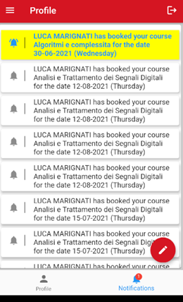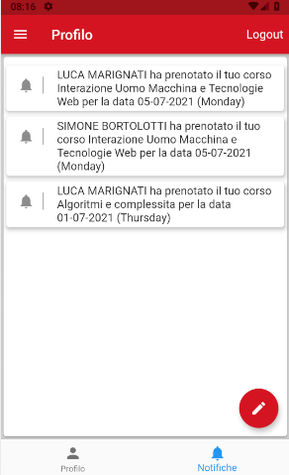

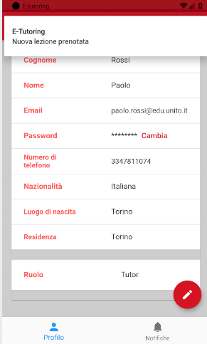

1. **Corsi**

La schermata relativa ai corsi, che possono essere scelti per poter richiedere una lezione privata. Da notare che è possibile visionare la disponibilità o meno di tale corso grazie all’aiuto dell’icona posizionata sulla destra di ogni corso (colore verde = disponibile, colore rosso = non disponibile).

La nostra applicazione comprende tutti i corsi relativi all’università di informatica, matematica e fisica inerenti alla propria laurea triennale e laurea magistrale.

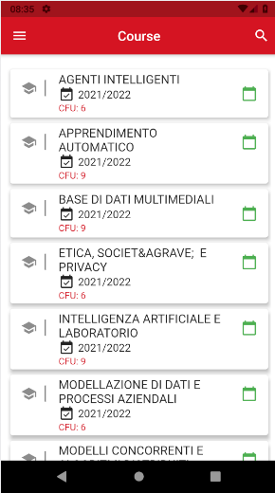

1. **Le Mie Lezioni**

Nella scherzata relativa alla lista lezioni prenotate dall’utente possiamo vederne alcune informazioni come ad esempio il nome del corso, il tutor e l’orario previsto per le ripetizioni. Abbiamo a disposizione anche un bottone “Today” che ci permette di vedere quali lezioni abbiamo in data odierna.

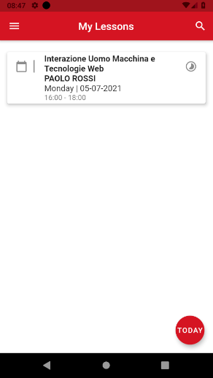

1. **Tutor**

La sezione sottostante è riservata alla scelta dei possibili tutor. Ogni elemento della lista visualizza le informazioni relative al singolo tutor come ad esempio il nome, l’email, cosa insegna e persino una recensione associatasi (la recensione è calcolata in base al numero di studenti votanti ed al voto dato dal singolo studente).

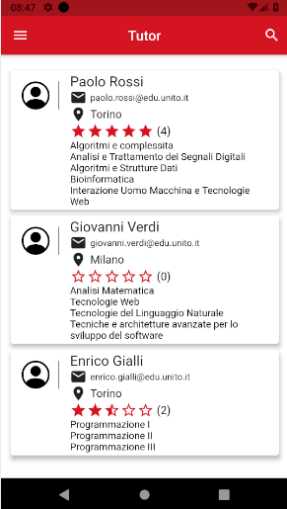

1. **Le Mie Recensioni**

Nella schermata sottostante possiamo visualizzare la lista di nostri commenti e dii nostri voti dati ai tutor dopo una o più lezioni private prese da essi.

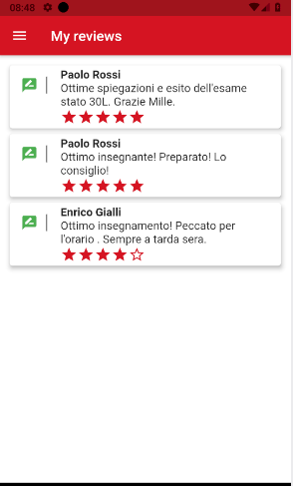

1. **Calendario**

Nella sezione sottostante possiamo visionare il calendario personale per ogni utente con i relativi impegni, ossia con le relative lezioni private ad una certa data in una certa ora. Per semplificarne la lettura sul calendario attraverso dei puntini possiamo capire che in un determinato giorno lo studente ha qualche impegno. Cliccando sul giorno stesso è possibile anche visionare più nel dettaglio le lezioni relative a quel giorno.

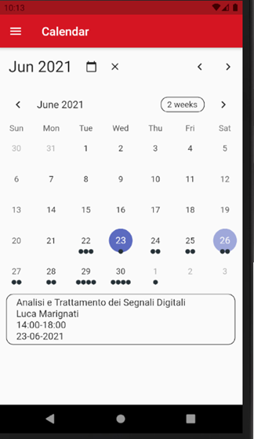

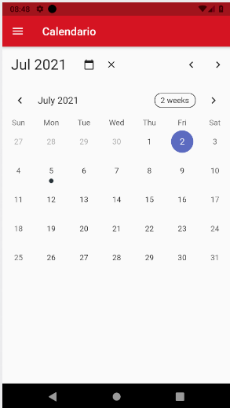

1. **Impostazioni**

La schermata delle impostazioni è molto semplice e minimale per garantire un corretto e veloce funzionamento da parte dell’utente. E’ possibile selezionare la lingua (supporta Italiano ed Inglese), ed è anche possibile eliminare l’account.

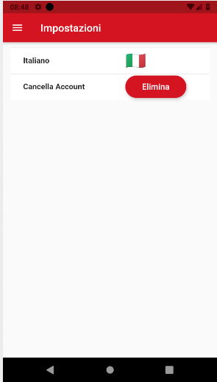

1. **Le Mie Lezioni**

Nella schermata che segue possiamo visualizzare la lista delle lezioni personali per ogni tutor.

Ogni lezione ha visualizzati dei dettagli come il nome del corso su cui dare ripetizioni, il nome dello studente prenotatosi, il giorno e l’ora della lezione. In aggiunta possiamo cliccare sul bottone “Oggi” per visualizzare le lezioni odierne.

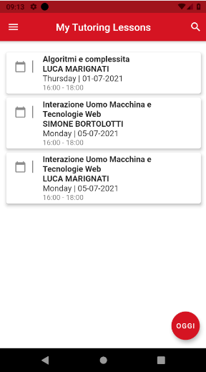

1. **I miei Corsi**

La schermata offre la possibilità di visualizzare la lista dei corsi insegnatisi da ogni tutor. In aggiunta è possibile aggiungere o eliminare i corsi su cui offrire le proprie ripetizioni agli studenti.

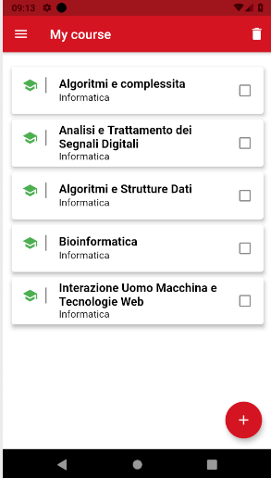

1. **Aggiungi Corso**

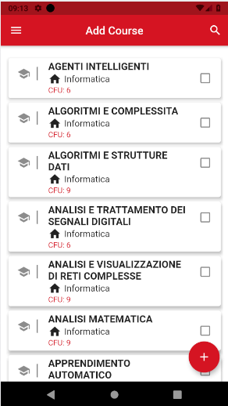

1. **Le Mie Disponibiltà**

La schermata sottostante visualizza la lista delle proprie disponibiltà (ossia un tutor offre la sua disponibilità di dare lezione privata per un determinato corso in una determinata data in un determinato orario). Se una lezione è già stata prenotata da un altro studente, lo capiamo dal fatto che l’icona ha cambiato aspetto, colore e non è più cliccabile.

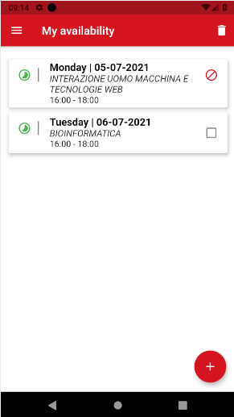

1. **Recensioni su di me**

Nella schermata seguente possiamo visualizzare la lista delle recensioni di ogni studente a cui il tutor ha dato ripetizioni. Ogni recensione mostra il nome dello studente, il suo commento sul tutor e un voto (da 1 a 5).

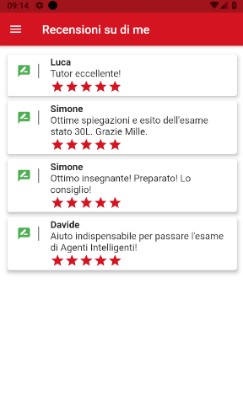

# Architettura dell’app e le possibili alternative

# Principali librerie utilizzate e le possibili alternative (discutendo pro e contro)

# Supporto per device multipli

# Supporto per le lingue diverse

## Lingue supportate: I10n

Cartella contenente i file di traduzioni: CHIAVE-VALORE.

Lingue supportate: INGLESE e ITALIANO.

|  |  |
| --- | --- |
| **app_en.arb** | **app_it.arb** |
|  |  |

Formato ARB: le risorse sono codificate come oggetti JSON.

USO:

# Struttura del codice realizzato e di altre risorse realizzate

# Test effettuati